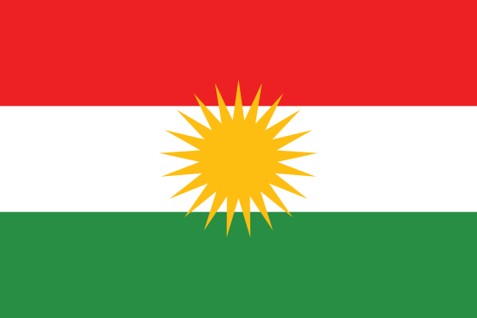
Koerden

Kerngegevens
Inwoners 25 tot 30 miljoen
Oppervlakte 190,000 km²–390,000 km²
Taal Koerdisch
Etniciteit Koerden, Turken, Arabieren, Zaza, Turkmenen, Azeri's, Yezidi
Religie Islam (overwegend soennitisch)

Koerdistan is niet een bestaand land, maar vrijwel alle Koerden streven wel naar de oprichting van een onafhankelijke staat Koerdistan. De Koerden zijn het grootste volk ter wereld zonder een eigen staat. Zij wonen in Turkije, Syrië, Irak en Iran. Hoewel de Koerden zichzelf één volk voelen, zijn de Koerden onderling verdeeld. Religieus gezien zijn vrijwel alle Koerden Soennieten, hoewel er ook Alawitische Koerden (soort sjiieten) en seculiere Koerden zijn. Ook de verschillende stammen en politieke voorkeuren zorgen voor verdeeldheid onder de Koerden. De strijd tegen Islamitische Staat zorgt voor eendracht onder de Koerden.
In het noorden van Irak wisten de Koerden sinds de Eerste Golfoorlog vanaf ongeveer 1991 een Koerdische regio tot stand te brengen die bijna autonoom optreed. De Iraakse regering in Bagdad heeft echter nog steeds invloed in deze regio. Na de inval van de Amerikanen in Irak in 2003 hebben de Koerden nog meer te zeggen gekregen over de regio, wat zorgde voor spanningen met de Iraakse overheid. Iraaks Koerdistan bleef lange tijd na 2003 een pro-westerse, seculiere en stabiele regio.
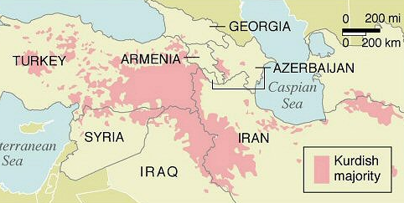
In Syrië kozen de Koerden aanvankelijk partij voor president Assad. Toen de Syrische regering haar greep over het land verloor, grepen Syrische Koerden dat moment aan om tegen Assad in opstand te komen. In de zomer van 2012 hadden Koerdische milities een groot deel van het noordoosten van Syrië onder controle. Vanaf 2013 kun je spreken van een autonoom Koerdisch gebied in Syrië waar de regering het niet meer voor het zeggen heeft.
De Koerden zijn niet uit op de val van president Assad, hoewel de Koerden onder zijn regering onderdrukt werden. Islamitische Staat is de voornaamste vijand. In de strijd tegen IS worden de Koerden vanwege hun pro-westerse en seculiere houding gesteund door het westen en de Verenigde Staten. Ook Iran steunt de Koerden, onder andere met wapens. Het voornaamste doel van de Koerden is een onafhankelijk Koerdistan dat delen van het huidige Turkije, Syrië, Irak en Iran zou omvatten. Irak en Turkije zijn daar tegenstander van en ook de Verenigde Staten lijkt ervoor te kiezen om de nationale grenzen zoals die er nu zijn intact te houden.

